Cómo configurar la FIRMA AUTOMÁTICA en correos de “Gmail”

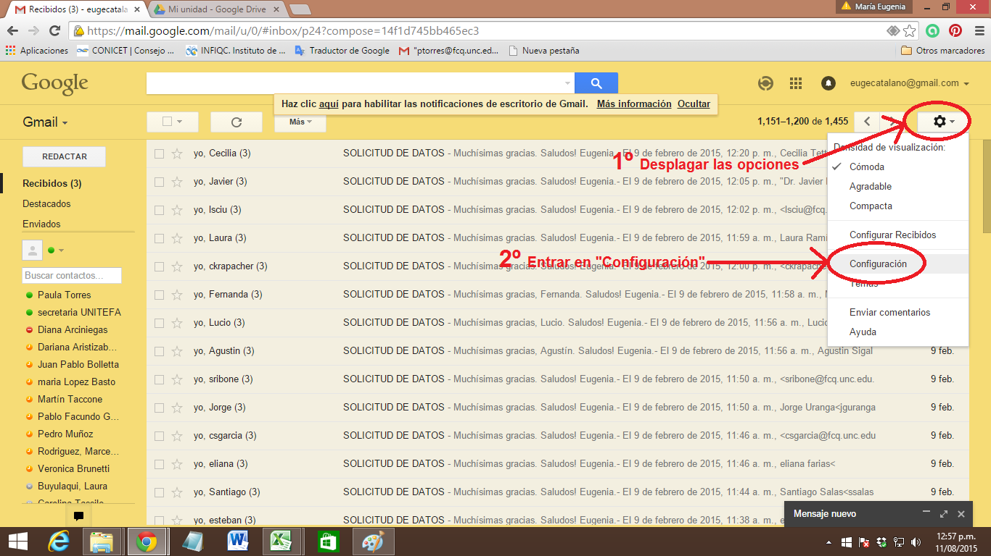

En la solapa “General”, hacia el final de la página, encontrará el espacio para la configuración de la firma:
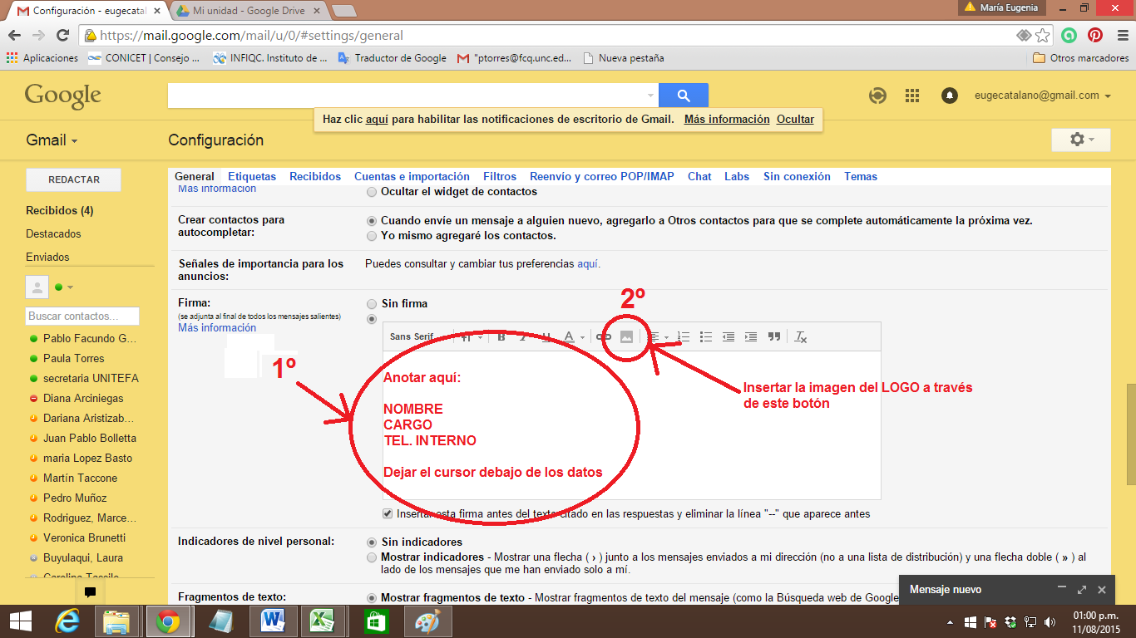
Para darle el tamaño deseado a la imagen:
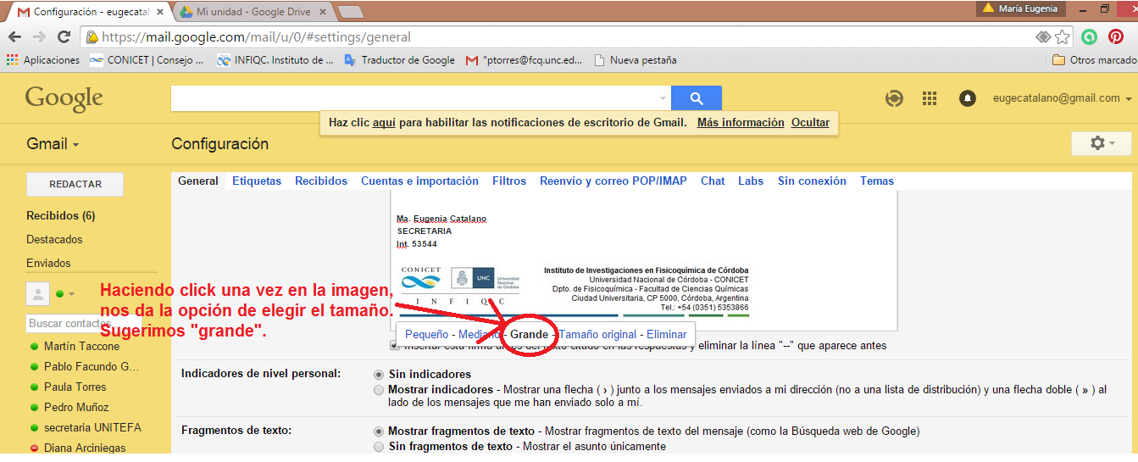

No olvidar guardar los cambios, al final de la página:
